WatYouFace
DOSSIER PROFESSIONNEL
Exemples de pratique professionnelle — CDA RNCP 6
Titre professionnel Concepteur développeur d’applications — RNCP niveau 6
TP-01281 — Millésime 04
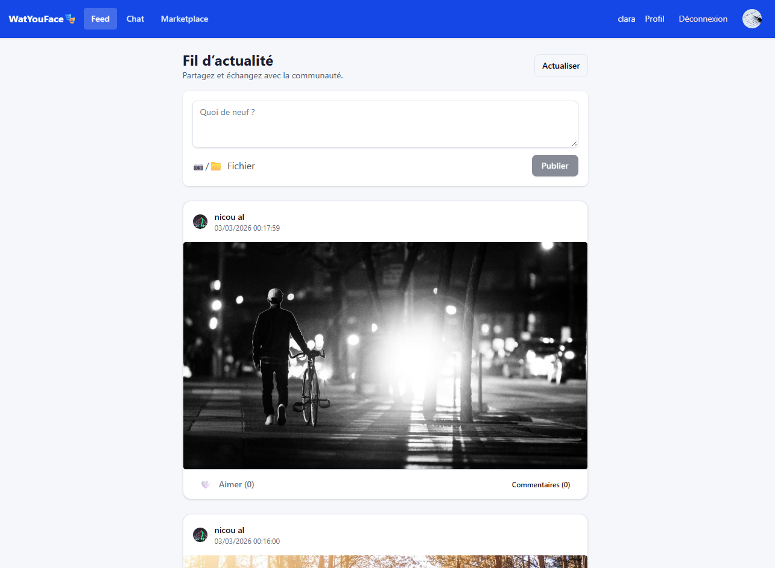 | 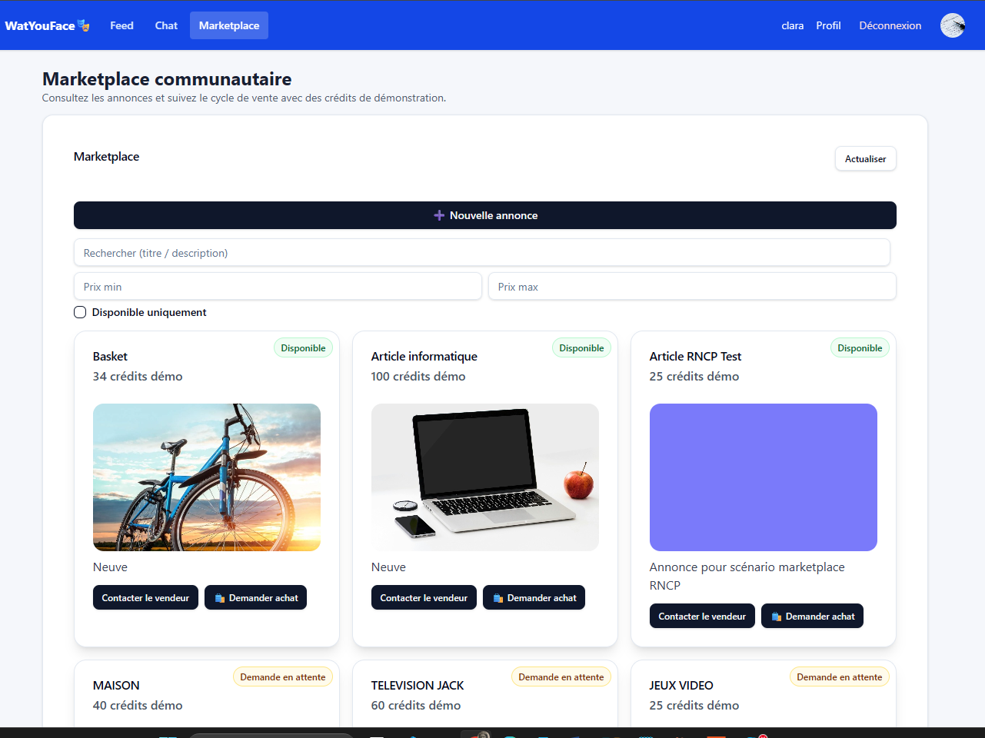

Application web sociale sécurisée — Feed • Messagerie temps réel • Marketplace
React • Vite • Java • Spring Boot • Spring Security • PostgreSQL • JPA • WebSocket / STOMP

Kouakou Brice Kanga
Holberton School Paris — Spécialisation Cybersécurité
Session 2026

Table des matières
1. Repère : les trois activités du titre CDA
2. Activité 1 — Développer une application sécurisée
3. Activité 2 — Concevoir et développer une application sécurisée organisée en couches
4. Activité 3 — Préparer le déploiement d’une application sécurisée
5. Synthèse des compétences illustrées
6. Journal des apprentissages

1. Repère : les trois activités du titre CDA
- Développer une application sécurisée.
- Concevoir et développer une application sécurisée organisée en couches.
- Préparer le déploiement d’une application sécurisée.

2. Activité 1 — Développer une application sécurisée

Exemple 1 — Corriger des contrôles d’accès insuffisants
Situation : l’audit initial a mis en évidence plusieurs contrôles BOLA/IDOR insuffisants sur le contrat, la vidéo, le wallet et certaines conversations.
Actions : récupération de l’identité depuis Spring Security, règles owner/admin, membership Chat, suppression des routes legacy dangereuses et tests de non-régression.
Résultat : refus explicite des non-propriétaires/non-membres, auto-like refusé, crédit wallet réservé à ADMIN et scénarios sécurisés couverts par tests.

Exemple 2 — Réduire le risque de brute force et de dépendances vulnérables
Situation : aucun rate limiting n’était présent et npm audit signalait 1 vulnérabilité critique et 2 high en runtime.
Actions : mise à jour compatible des dépendances, ajout d’un rate limiter login en mémoire (5 échecs/IP/60 s), réponse 429 avec Retry-After et tests dédiés.
Résultat : npm audit = 0 vulnérabilité connue ; 6 scénarios de rate limiting validés dans le lot ciblé.

3. Activité 2 — Concevoir et développer une application sécurisée organisée en couches

Exemple 1 — Concevoir le cycle Marketplace et protéger l’intégrité du paiement
Situation : la Marketplace gère plusieurs états et un paiement de démonstration impliquant acheteur, vendeur, wallet, transaction et annonce.
Actions : logique métier dans la couche service, repositories JPA, transaction Spring, verrouillage, contrainte PostgreSQL anti-doublon, tests de concurrence et rollback.
Résultat : une seule tentative concurrente réussit, les écritures partielles sont annulées en cas d’erreur et PostgreSQL rejette le doublon.

Exemple 2 — Formaliser l’architecture et les données
Situation : le projet existait mais les preuves RNCP de conception étaient incomplètes.
Actions : production de wireframes, maquettes, prototype, architecture en couches, ADR, MCD/MLD/MPD, dictionnaire de données, contraintes/indexes et stratégie de migration.
Résultat : la conception est traçable du besoin jusqu’au code et aux tests.

4. Activité 3 — Préparer le déploiement d’une application sécurisée

Exemple 1 — Construire un socle de tests et de preuves avant automatisation
Situation : au départ, la couverture de tests était faible et plusieurs chemins critiques n’étaient pas démontrés.
Actions : tests backend Spring/JUnit/MockMvc, tests PostgreSQL, frontend Vitest/RTL, lint/build, recette navigateur, preuves anonymisées et documentation.
Résultat actuel : 47 tests backend comptabilisés en Phase 11B (42 exécutés dans la suite générale + 5 PostgreSQL conditionnels), 5/5 PostgreSQL dédiés, 14/14 frontend, lint et build PASS.
À compléter — Les exemples de déploiement, CI/CD et production seront enrichis pendant les Phases 13 et 14.

5. Synthèse des compétences illustrées
Compétence | Objet | État | Preuve WatYouFace
C1 | Installer et configurer son environnement de travail | Renforcée | Profils Spring, variables, dépendances, tests
C2 | Développer des interfaces utilisateur | Renforcée | React, responsive, accessibilité, captures desktop/mobile
C3 | Développer des composants métier | Renforcée | Feed, Chat, Marketplace, règles d’autorisation
C4 | Contribuer à la gestion d’un projet informatique | Renforcée / Git à régulariser | Backlog, planning, risques, Issues
C5 | Analyser les besoins et maquetter | Renforcée | 35 exigences, 20 stories, wireframes, maquettes, prototype
C6 | Définir l’architecture logicielle | Renforcée | Architecture en couches, REST, STOMP, ADR
C7 | Concevoir et mettre en place une BDD relationnelle | Renforcée | MCD/MLD/MPD, PostgreSQL, contraintes
C8 | Développer les composants d’accès aux données | Renforcée | JPA, repositories, transactions, rollback
C9 | Préparer et exécuter les tests | Renforcée | MockMvc, H2, PostgreSQL, frontend, sécurité
C10 | Préparer et documenter le déploiement | À compléter | Préparé par externalisation et documentation
C11 | Contribuer à la mise en production DevOps | À compléter | CI/CD et déploiement à réaliser

6. Journal des apprentissages
- Une interface qui masque une action ne constitue jamais une autorisation : le contrôle doit être côté serveur.
- Un test H2 ne remplace pas une preuve PostgreSQL pour les contraintes, transactions et comportements de concurrence.
- Le rollback garantit qu’une transaction ne laisse pas d’état partiel en cas d’échec.
- La sécurité se raisonne en risque, mesure, preuve et risque résiduel ; elle ne se résume pas à « zéro vulnérabilité ».
- Une preuve RNCP utile associe une décision, un artefact, un test et un résultat observable.

